BILTEN
rezultati

12. DRŽAVNI KOŠARKARSKI TURNIR

V Ljubljani
27. 11. 2015

Organizator: Center Janeza Levca Ljubljana

Prireditelj: Specialna olimpiada Slovenije

ŠPORTNA DVORANA VOJAŠNICE EDVARDA PEPERKA
LJUBLJANA
17. 11. 2015

PRIREDITELJ:  ORGANIZATOR: | Specialna olimpiada Slovenije  Center Janeza Levca Ljubljana
ORGANIZACIJSKI ODBOR:  VODJA ORGANIZACIJE: | Matej Rovšek, Aljoša Šip,  Petra Štuhec, Hasan Sinanović,  Tomislav Stanković, Žiga Sedmak,  Bernarda Vincetič, Lea Đaković.  Manja Lamovšek, Tamara Lipičar, Barbara Rode  Barbara Rode
VODJA TEKMOVANJA:  OBDELAVA TEKMOVALNIH PODATKOV:  INFO TOČKA: | Aljoša Šip  Tomislav Stanković  Lea Đaković, Petra Štuhec
NAPOVEDOVALEC: | Žiga Sedmak
SODNIKI: | KZS
FOTOGRAF: | Martin Wagner
REDAR:: | Hasan Sinanović
ZDRAVSTVENA SLUŽBA : | Simona Kaplan

V petek, 27. Novembra je bilo v športni dvorani vojašnice Edvarda Peperka v Ljubljani zelo živahno. Na zadnjem tekmovanju v letu 2015 so se srečali košarkarski navdušenci Specialne olimpiade Slovenije.
Center Janeza Levca Ljubljana je namreč organiziral 12. Državni košarkarski turnir SOS.
Na turnirju je sodelovalo 11 ekip:

CUDV Črna, CUDV Dobrna, OŠ Glazija Celje, CVD Golovec, OŠ Gustava Šiliha - Maribor, VZS Mitja Čuk, VDC Želva, DZC Janeza Levca, Center Janeza Levca Ljubljana – OE Dečkova, Center Janeza Levca Ljubljana – OE Levstikov trg in Center Janeza Levca Ljubljana – OE Jarše.
Na otvoritvi turnirja je vse prisotne pozdravil župan mesta Ljubljane Zoran Jankovič.

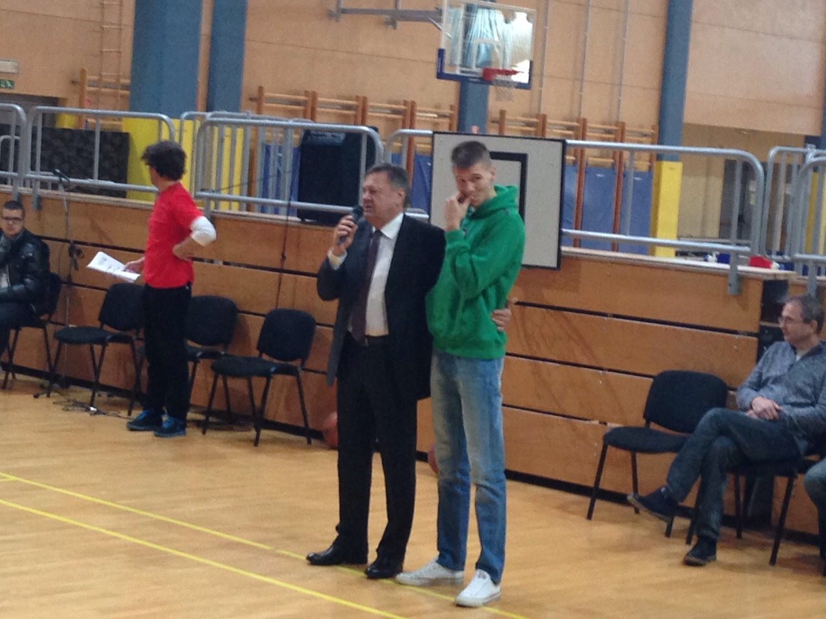

Za ogrevanje s pesmijo in kitaro je poskrbel naš prijatelj Marko Vozelj.

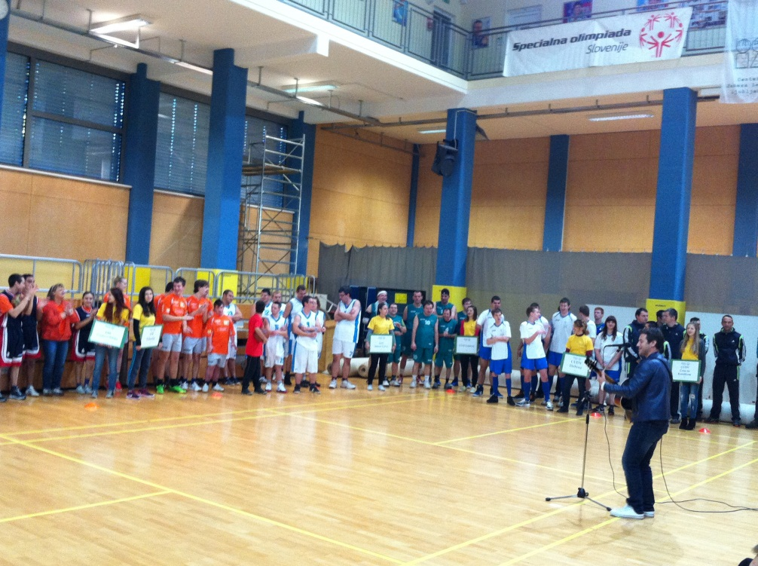

Košarkarji Centra Janeza Levca Ljubljana so prikazali osnovne elemente košarke s katerimi so ogreli nekaj povabljenih gostov preden so stopili pred mikrofon ( Katja Vadnal, Blaž Mesiček ).

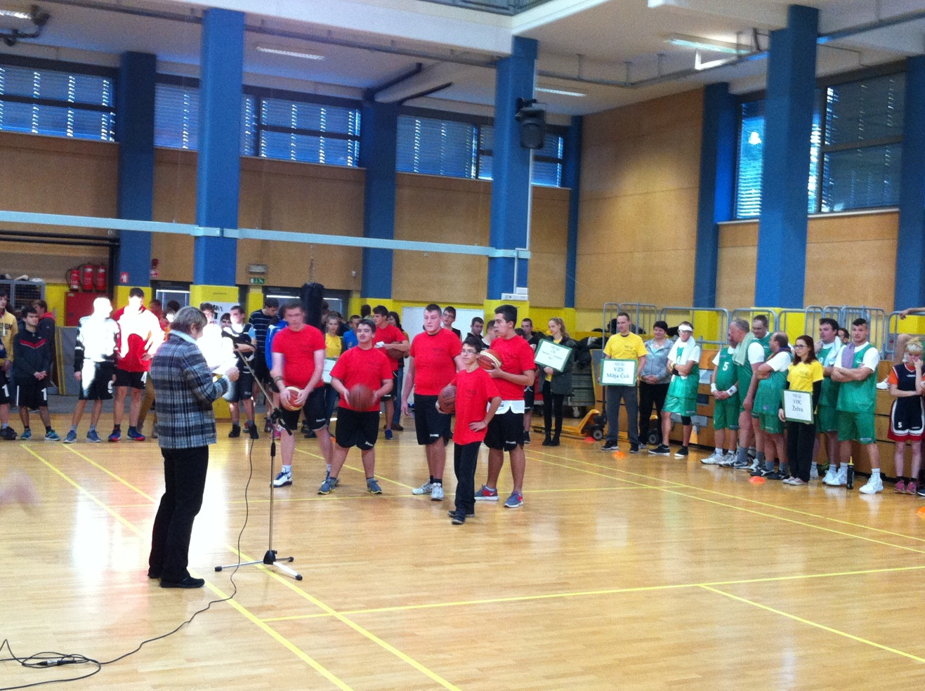
Sledilo je predtekmovanje po katerem so bile ekipe razvrščene na tri nivoje.

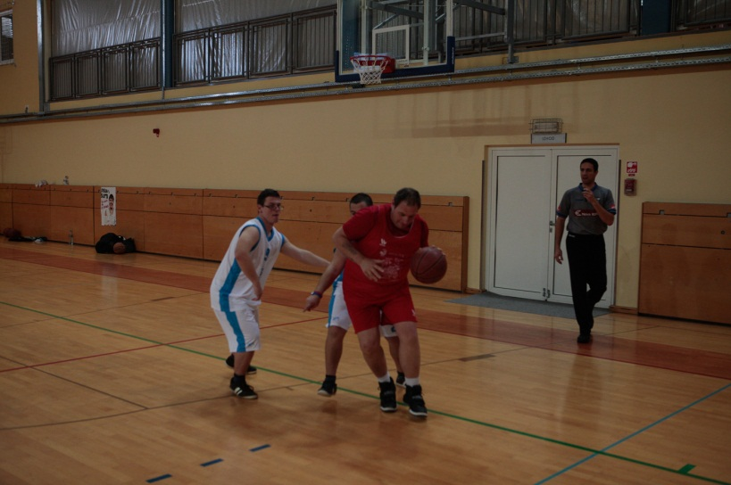

Za sprostitev pred nadaljnjimi tekmami so poskrbele Zmajčice in akrobatska skupina Fanatikov z Gimnazije Šentvid.

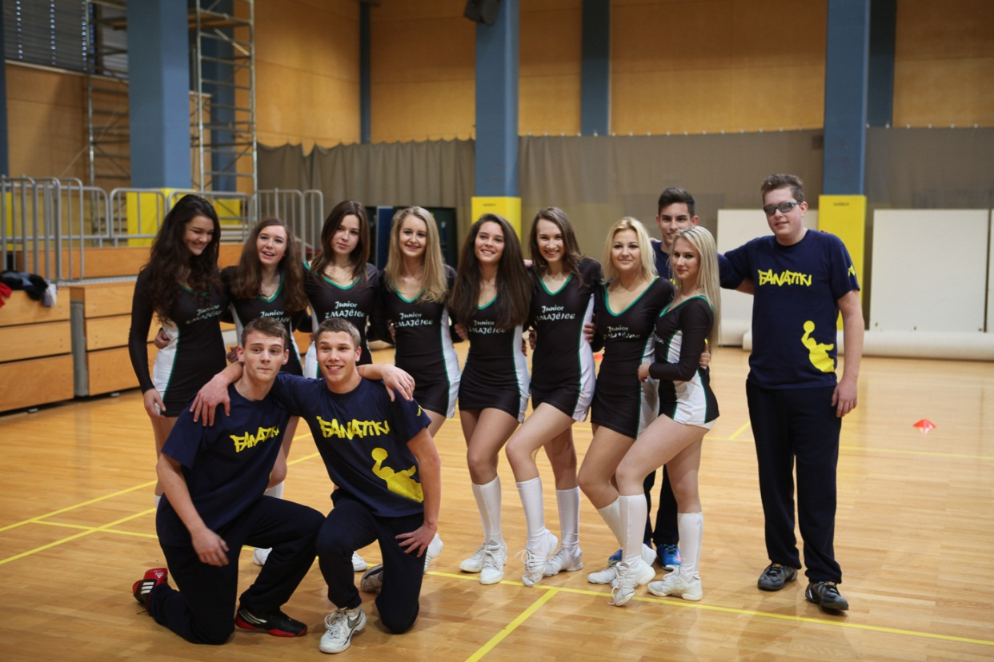

Ob podpori s tribun so se odigrale tekme na dveh igriščih.

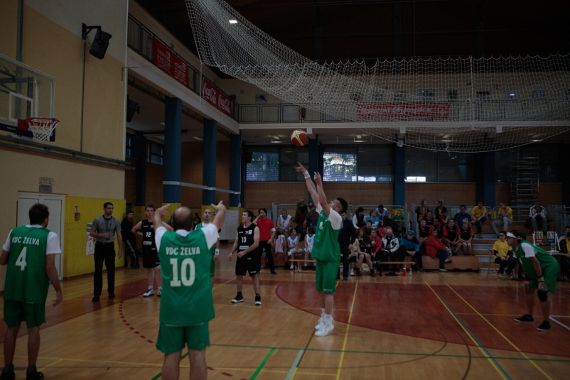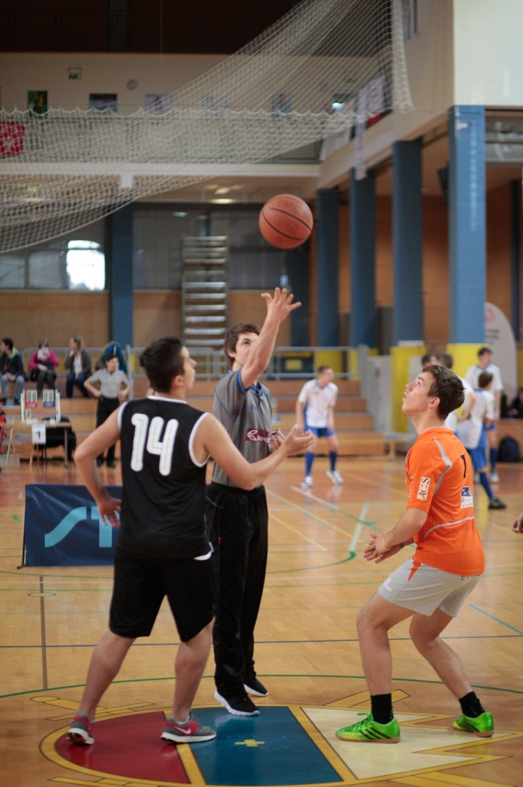

Tretje igrišče je bilo namenjeno ogrevanju ob sodelovanju ekipe Igriva Košarka.

Za dobro voljo v dvorani je poskrbel tudi Lipko.

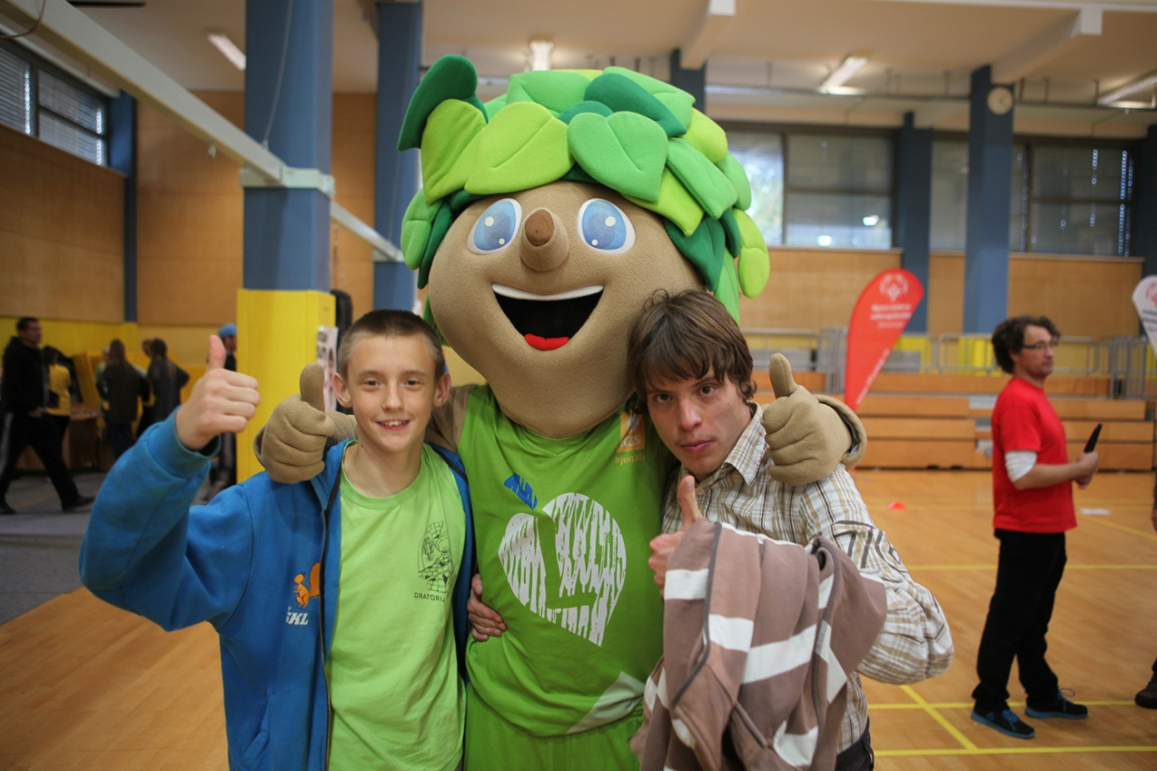
Udeležencem turnirja je bil na voljo tudi zdravstveni program, kjer so dobili nasvete za zdrav življenjski slog in zdravo prehrano.

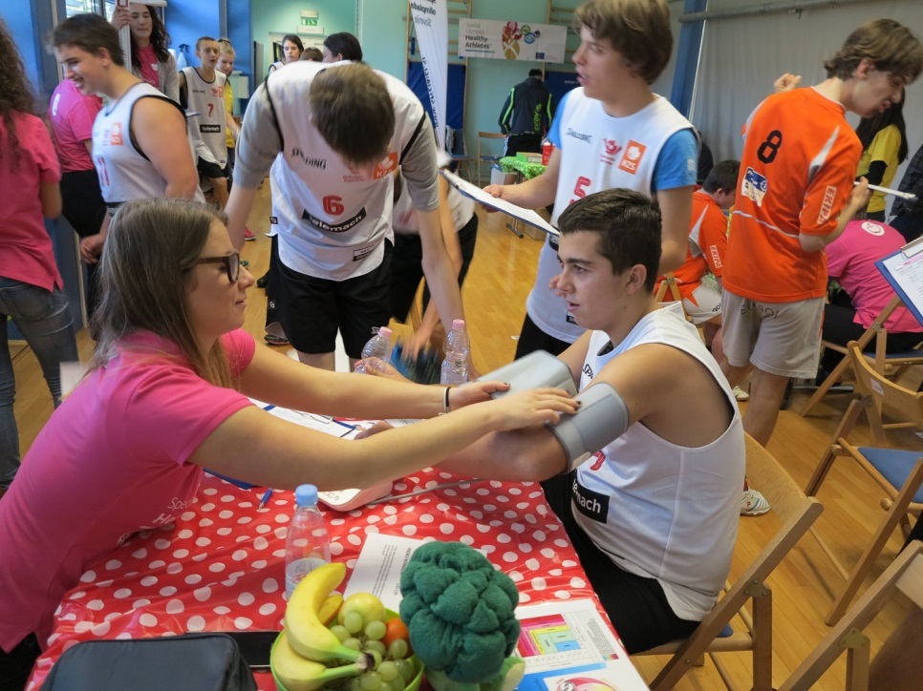

Za sladke prigrizke med tekmovanji so poskrbeli učenci Centra Janeza Levca Ljubljana.

Po podelitvi medalj je sledilo kosilo in druženje ob glasbi na OŠ Dečkova.

Seveda brez pomoči prostovoljcev s Fakultete specialne pedagogike, Ekonomske gimnazije in Gimnazije Antona Aškerca ter sodnikov ne bi šlo.
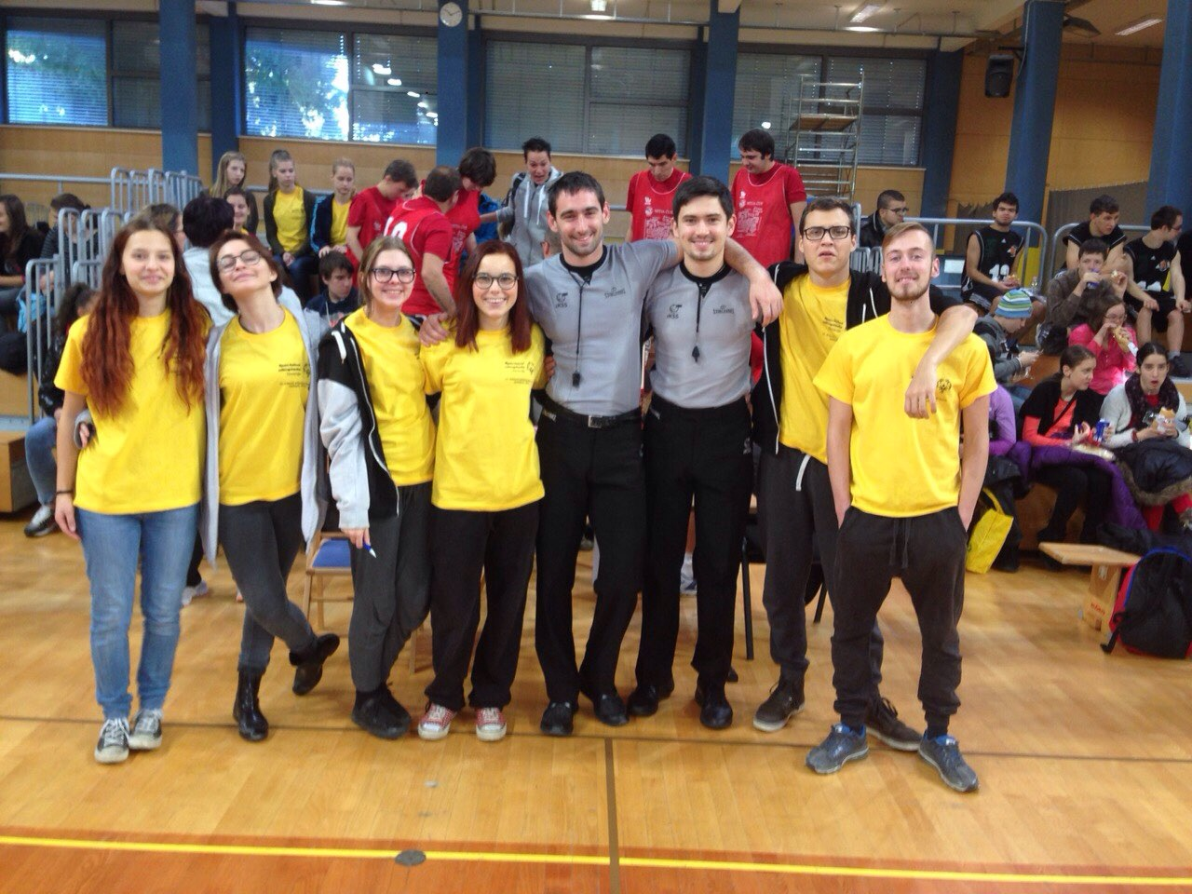

REZULTATI:

- NIVO
Zap.št. | ekipa | CUDV ČRNA |  | VDC ŽELVA |  | CJL DEČKOVA |  | CVD GOLOVEC |  | TOČKE | KOŠ RAZLIKA
1 | CVD ČRNA |  |  | 0 : 2 | -2 | 2 : 0 | 3 | 2 : 0 | 9 | 5 | 10
5 | VDC ŽELVA | 2 : 0 | 2 |  |  | 0 : 2 | -1 | 2 : 0 | 18 | 5 | 19
14 | CJL DEČKOVA | 0 : 2 | -3 | 2:0 | 1 |  |  | 2 : 0 | 11 | 5 | 9
4 | CVD GOLOVEC | 0 : 2 | -9 | 0:2 | -18 | 0 : 2 | -11 |  |  | 3 | -38

CUDV ČRNA | 6 | : | 8 | VDC ŽELVA
CJL DEČKOVA | 20 | : | 9 | CVD GOLOVEC
VDC ŽELVA | 15 | : | 16 | CJL DEČKOVA
CUDV ČRNA | 16 | : | 13 | CJL DEČKOVA
VDC ŽELVA | 20 | : | 2 | CVD GOLOVEC
CUDV ČRNA | 20 | : | 11 | CVD GOLOVEC

Vrstni red:
- mesto: VDC ŽELVA
- mesto: CUDV ČRNA
- mesto: CJL DEČKOVA
- mesto:CVD GOLOVEC

- NIVO

Zap.št. | ekipa | OŠ GLAZIJA |  | CJL  LEVSTIKOV TRG |  | CJL JARŠE |  | CUDV DOBRNA |  | TOČKE | KOŠ RAZLIKA
6 | OŠ GLAZIJA |  |  | 2 : 0 | 3 | 2 : 0 | 6 | 0 : 2 | -3 | 5 | 6
10 | CJL LEVSTIKOV TRG | 0 : 2 | -3 |  |  | 2 : 0 | 7 | 0 : 2 | -7 | 4 | -3
7 | CJL JARŠE | 0 : 2 | -6 | 0 : 2 | -7 |  |  | 2 : 0 | 2 | 4 | -11
2 | CUDV DOBRNA | 2 : 0 | 3 | 2 : 0 | 7 | 0 : 2 | -2 |  |  | 5 | 8

OŠ GLAZIJA | 10 | : | 7 | CJL LEVSTIKOV TRG
CJL JARŠE | 15 | : | 13 | CUDV DOBRNA
CJL LEVSTIKOV TRG | 22 | : | 15 | CJL JARŠE
OŠ GLAZIJA | 18 | : | 12 | CJL JARŠE
CJL LEVSTIKOV TRG | 4 | : | 11 | CUDV DOBRNA
OŠ GLAZIJA | 6 | : | 9 | CUDV DOBRNA

Vrstni red:

- mesto: CUDV DOBRNA
- mesto: OŠ GLAZIJA
- mesto CJL LEVSTIKOV TRG
- mesto: CJL JARŠE

- NIVO

Zap.št. | ekipa | VZS MITJA ČUK |  | DZC JANEZA LEVCA |  | OŠ GUSTAVA ŠILIHA |  | TOČKE | KOŠ RAZLIKA
13 | VZS MITJA ČUK |  |  | 0 : 2 | -19 | 0 : 2 | -22 | 2 | -41
9 | DZC JANEZA LEVCA | 2 : 0 | 19 |  |  | 2 : 0 | 2 | 4 | 21
3 | OŠ GUSTAVA ŠILIHA | 2 : 0 | 22 | 0 : 2 | -2 |  |  | 3 | 20

VZS MITJA ČUK | 2 | : | 21 | DZC JANEZA LEVCA
DZC JANEZA LEVCA | 14 | : | 12 | OŠ GUSTAVA ŠILIHA
VZS MITJA ČUK | 4 | ; | 26 | OŠ GUSTAVA ŠILIHA

Vrstni red:

- mesto: DZC JANEZA LEVCA
- mesto: OŠ GUSTAVA ŠILIHA
- mesto: VZS MITJA ČUK

ZA POMOČ PRI IZVEDBI 12. DRŽAVNEGA KOŠARKARSKEGA TURNIRJA:

- VSEM ZAPOSLENIM V ŠPORTNI DVORANI VOJAŠNICE EDVARDA PEPERKA
- KK UNION OLIMPIJA
- KOŠARKARSKI ZVEZI SLOVENIJE
- ŠTUDENTOM IN ŠTUDENTKAM FAKULTETE SPECIALNE PEDAGOGIKE,
- SREDNJEŠOLCEM EKONOMSKE GIMNAZIJE IN GIMNAZIJE ANTONA AŠKERCA,
- PROSTOVOLJCEM EVS,
- PREDSTAVNIKOM VOJAŠNICE EDVARDA PEPERKA,
- SREDNJEŠOLCEM IZ CJL ENOTA DOM,
- UČENCEM IN UČITELJEM CJL.

HVALA !

